**Урок МДК02.02**

**Тема « Молочные супы»**

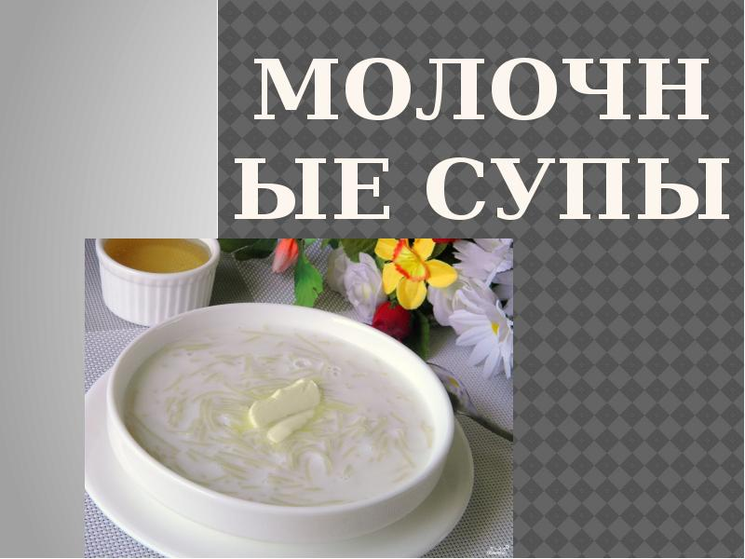

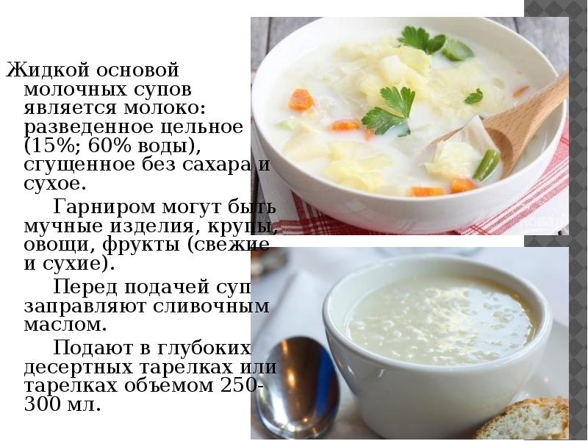



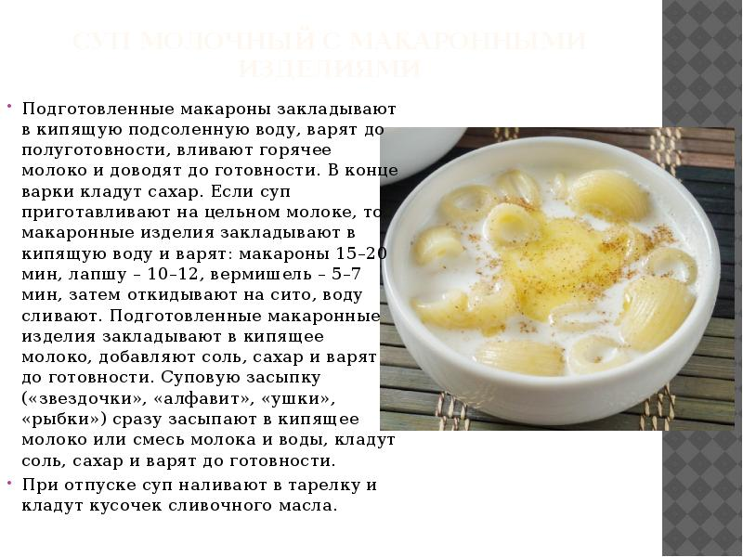

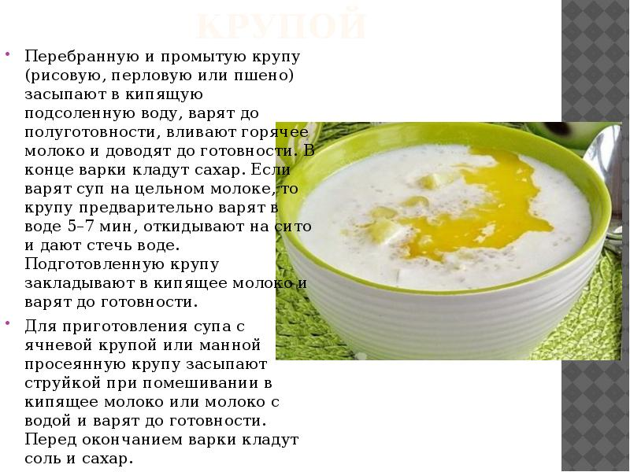

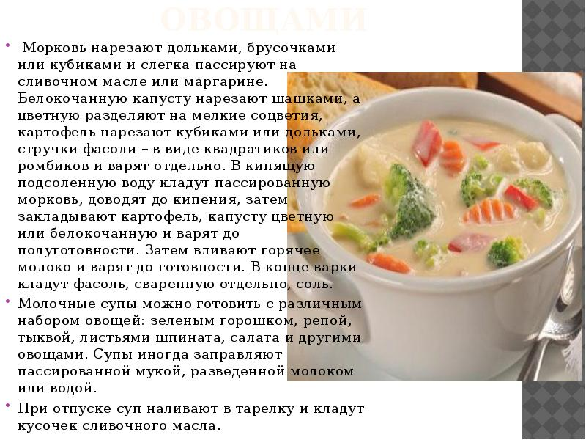

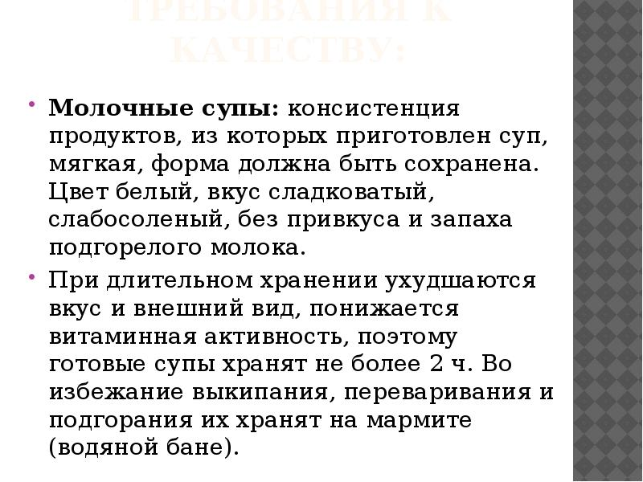

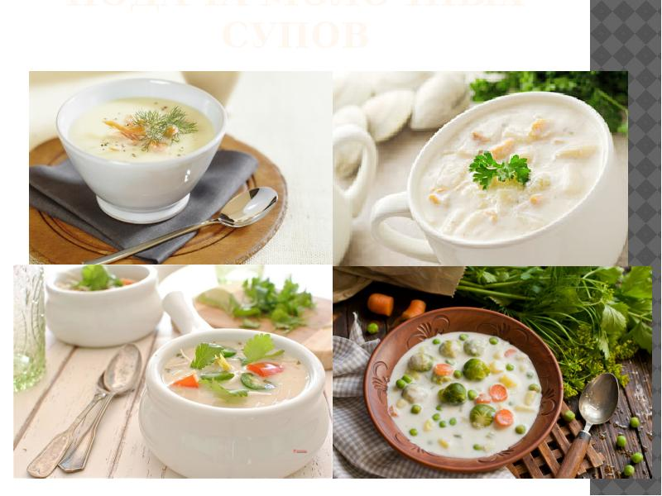

Домашнее задание:

**1.Сколько и как варят макароны в супе молочном?**

|  |  |  |
| --- | --- | --- |
| а) 15-20 мин | б) 10-12 мин | в) 5-7 мин |

**2.Ккакике специи применяются при варке молочных супов**

**Кроссворд № 3**

*Тема:* Приготовление супа молочного с овощами

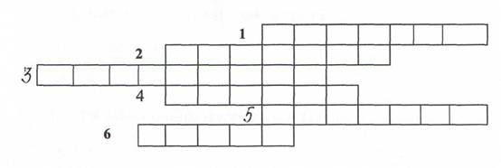

**Найти ключевое слово?**

1.  Оранжевый корнеплод.

2.  Овощ из семейства бобовых.

3.  Клубнеплод.

4.  Овощ в стручке.

5.  Не шит, не кроен, а весь в рубцах.

6.  Желтенькая собачка йод кружочком лежит.